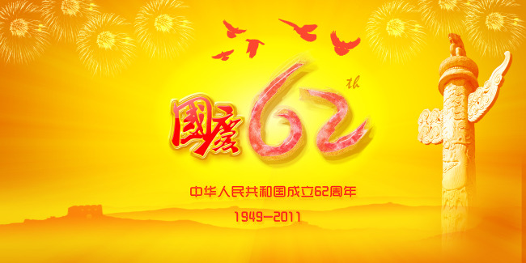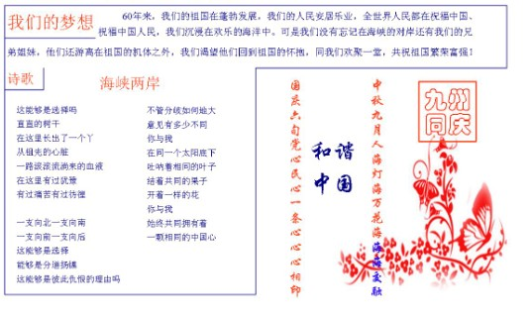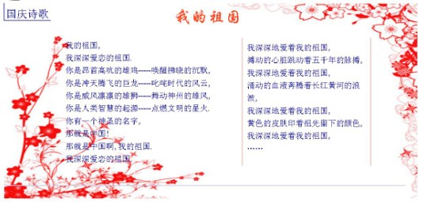
节日来历
阅兵仪式
从1949年开国大典至今，共举行了十四次国庆阅兵。
1964年国防部颁布的军队列条令中，第一次列出阅兵条款。随后，由于“文化大革命”及其他原因，连续24年没有举行国庆阅兵。
1984年，根据邓小平的提议，中共中央决定恢复阅兵，并于1984年国庆35周年时举行大型的国庆阅兵式。
1999年，中共中央决定举行建国50周年阅兵，于1999年10月1日在天安门广场举行了大型的阅兵式。
2009年国庆节举行建国60周年大阅兵。
忠心献给祖国，爱心回馈社会
62
热烈庆祝祖国成立62周年
华人民共和国国旗五星红旗是左上角镶有五颗黄色五角星的红色旗帜，旗帜图案中的四颗小星环绕在一颗大星右侧呈半环形。红色的旗面象征革命，五颗五角星及其相互联系象征着共产党领导下中国人民的团结
“国庆”一词，本指国家喜庆之事，最早见于西晋。西晋的文学家陆机在《五等诸侯论》一文中就曾有“国庆独飨其利，主忧莫与其害”的记载。我国封建时代,国家喜庆的大事，莫大过于帝王的登基、诞辰等。因而我国古代把皇帝即位、诞辰称为“国庆”。今天将国家建立的纪念日为国庆。

